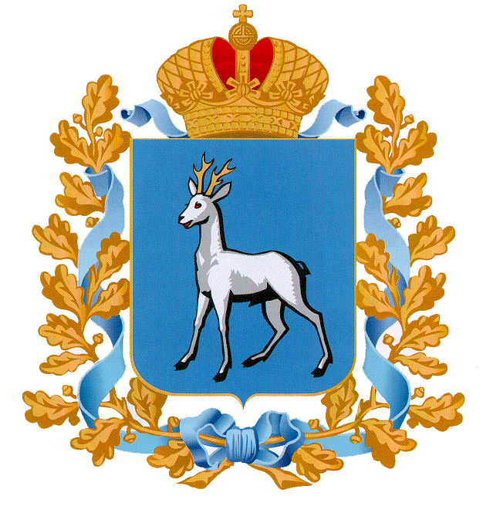  МИНИСТЕРСТВО ЗДРАВООХРАНЕНИЯ САМАРСКОЙ ОБЛАСТИ  (Минздрав Самарской области)  443020, г. Самара, ул. Ленинская, 73  тел. (846) 332-93-09, факс (846) 332-93-30  ИНН 6315800971, КПП 631701001  28.02.2013 30/444  На №_________ от _________________ |  | Руководителям учреждений здравоохранения
Уважаемые руководители!
В соответствии с Федеральным законом от 27.07.2010 № 210-ФЗ «Об организации предоставления государственных и муниципальных услуг» (далее – Закон) с 01 января 2013 года на территории Российской Федерации осуществляется выдача универсальных электронных карт (далее – УЭК) по заявлениям граждан Российской Федерации.
Согласно Закону, УЭК обеспечивает получение государственных услуг (медицинских услуг) в системе ОМС. Для этого на УЭК в визуальной и электронной формах размещаются соответственно номер полиса ОМС и сведения о страховой медицинской организации. Макет графического оформления универсальной электронной карты приведен в приложении к настоящему письму.
Во избежание случаев отказа в предоставлении медицинских услуг на основании полиса ОМС, сведения о котором размещены на УЭК, Вам необходимо обеспечить обязательность предоставления медицинских услуг застрахованным гражданам на основании данных полиса ОМС, размещенных на УЭК. Также обращаем Ваше внимание на то, что универсальная электронная карта, содержащая полис ОМС, должна приниматься к обслуживанию в обязательном порядке.

Министр | Г.Н. Гридасов

Васильев 332-65-25
Приложение

Макет графического оформления универсальной электронной карты

Лицевая сторона универсальной электронной карты
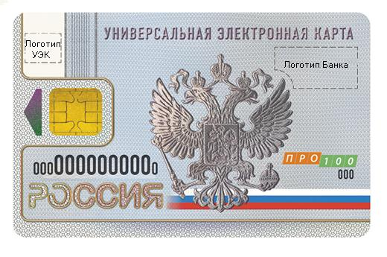
Оборотная сторона универсальной электронной карты
